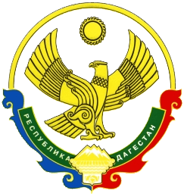
СОБРАНИЕ ДЕПУТАТОВ АДМИНИСТРАЦИИМУНИЦИПАЛЬНОГО
ОБРАЗОВАНИЯ «БЕЖТИНСКИЙ УЧАСТОК»
368410, Республика Дагестан, Цунтинский район, с. Бежта
т.:(872 2)55-23-01, 55-23-02, ф. 55-23-05,bezhta-mo@mail.ru, admin@bezhta.ru

РЕШЕНИЕ

«25» декабря 2018г. с. Бежта №08

О внесении изменений в бюджете МО «Бежтинский участок» на 2018г.

- Уменьшить финансирование по лимитам бюджетных обязательств МКДОУ «Бежтинский детский ясли- сад №1 по госстандарту дошкольного образования по функциональной классификации:
074 0701 1910101590 111 (з/п)- 120,0 тыс. руб.;
074 0701 1910101590 119 (нач.на форт) -37,0 тыс. руб;
Итого:157,0 тыс.руб.
- Соответственно , увеличить финансирование по лимитам бюджетных обязательств МКДОУ «Детский сад №2- Надежда» Администрации МО «Бежтинский участок» по госстандарту дошкольного образования по функциональной классификации:
074 0701 1910101590 111(з\п) - 120,0 тыс.руб.;
119( нач. на ФОТ) – 37,0 тыс. руб.

- Финансовому отделу Администрации МО «Бежтинский участок» произвести соответствующие изменения в лимитах бюджетных обязательств .
Председатель
Собрания депутатов
МО «Бежтинский участок» Исмаилов Ш.М.

